Строительные леса ЛРС40 (диаметр трубы 42 мм) изготовлены со специальным полимерным покрытием по ГОСТУ 27321-81
Максимальная высота лесов 40 м  Размер секции: высота 2 м, длина 3 м, глубина 1 м Поверхностная нагрузка на настил 200 кг/м2,  при трёх ригелях на настил нагрузка 300 кг/м2  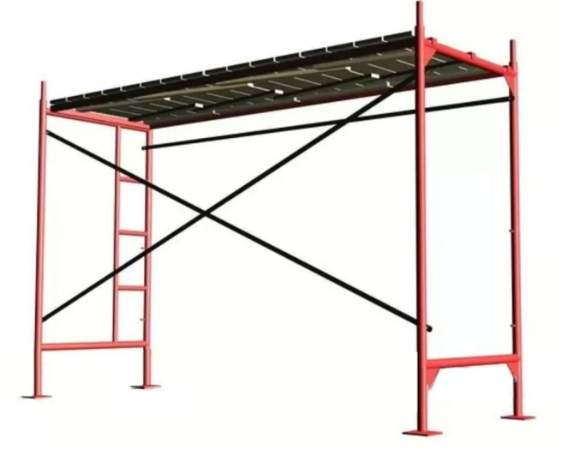  Отдельные элементы строительных лесов:  Рама с лестницей – 820 руб.  Рама без лестницы – 780 руб.  Перекрестие – 450 руб.  Горизонталь – 240 руб.  Ригель – 650 руб. (на секцию 2 шт.)  Настил – 250 руб. (на секцию 3 шт.)  Подпятник –120 руб. (на секцию 4 шт.)  Винтовая опора (L 25- 38 см) – 650 руб.  Кронштейн L 27 см/L 60 см – 120/200 руб.  Оплата: наличный и безналичный расчёт.  Полный комплект документов: товарный чек (счёт, товарная накладная), договор аренды, паспорт на строительные леса. | Комплект | Высота, м | Длина фасада, м | Кол-во подъёмов | Продажа, руб. | Продажа,  с настилами | Аренда в день, руб. | Аренда, с настилами | Залог, руб. | Содержимое комплекта, штук
 |  |  |  |  |  |  |  |  |  | Рама с лестницей | Рама без лестницы | Перекрестие | Горизонталь | Ригель | Настилы
 | 6 м2 | 2 | 3 | 1 | 3 590 | 4 340 | 200 | 215 | 3 000 | 1 | 1 | 1 | 1 | 2 | 3
 | 12 м2 | 4 | 3 | 1 | 5 880 | 6 630 | 200 | 215 | 5 000 | 2 | 2 | 2 | 2 | 2 | 3
 | 24 м2 | 4 | 6 | 1 | 10 120 | 11 620 | 200 | 230 | 5 000 | 2 | 4 | 4 | 4 | 4 | 6
 | 36 м2 | 4 | 9 | 1 | 14 360 | 16 610 | 200 | 245 | 7 000 | 2 | 6 | 6 | 6 | 6 | 9
 | 36 м2 | 6 | 6 | 1 | 13 880 | 15 380 | 200 | 230 | 7 000 | 3 | 6 | 6 | 6 | 4 | 6
 | 48м2 | 4 | 12 | 1 | 18 600 | 21 600 | 250 | 310 | 10 000 | 2 | 8 | 8 | 8 | 8 | 12
 | 48м2 | 8 | 6 | 1 | 17 640 | 19 140 | 250 | 280 | 10 000 | 4 | 8 | 8 | 8 | 4 | 6
 | 54м2 | 6 | 9 | 1 | 19 590 | 21 840 | 300 | 345 | 10 000 | 3 | 9 | 9 | 9 | 6 | 9
 | 60м2 | 4 | 15 | 1 | 22 840 | 26 590 | 330 | 405 | 10 000 | 2 | 10 | 10 | 10 | 10 | 15
 | 60м2 | 10 | 6 | 1 | 21 400 | 22 900 | 330 | 360 | 10 000 | 5 | 10 | 10 | 10 | 4 | 6
 | 72 м2 | 6 | 12 | 1 | 25 300 | 28 300 | 350 | 410 | 15 000 | 3 | 12 | 12 | 12 | 8 | 12
 | 72 м2 | 8 | 9 | 1 | 24 820 | 27 070 | 350 | 395 | 15 000 | 4 | 12 | 12 | 12 | 6 | 9
 | 72 м2 | 12 | 6 | 1 | 25 160 | 26 660 | 350 | 380 | 15 000 | 6 | 12 | 12 | 12 | 4 | 6
 | 90 м2 | 6 | 15 | 1 | 31 010 | 34 760 | 450 | 525 | 15 000 | 3 | 15 | 15 | 15 | 10 | 15
 | 90 м2 | 10 | 9 | 1 | 30 050 | 32 300 | 450 | 495 | 15 000 | 5 | 15 | 15 | 15 | 6 | 9
 | 96 м2 | 8 | 12 | 1 | 32 000 | 35 000 | 500 | 560 | 15 000 | 4 | 16 | 16 | 16 | 8 | 12
 | 120 м2 | 8 | 15 | 2 | 39 340 | 43 090 | 550 | 625 | 20 000 | 8 | 16 | 20 | 20 | 10 | 15
 | 120 м2 | 10 | 12 | 2 | 38 900 | 41 900 | 550 | 610 | 20 000 | 10 | 15 | 20 | 20 | 8 | 12
 | 144 м2 | 8 | 18 | 2 | 46 520 | 51 020 | 600 | 690 | 20 000 | 8 | 20 | 24 | 24 | 12 | 18
 | 144 м2 | 12 | 12 | 2 | 45 640 | 48 640 | 600 | 660 | 20 000 | 12 | 18 | 24 | 24 | 8 | 12
 | 150 м2 | 10 | 15 | 2 | 47 550 | 51 300 | 670 | 745 | 20 000 | 10 | 20 | 25 | 25 | 10 | 15
 | 180 м2 | 10 | 18 | 2 | 56 200 | 60 700 | 720 | 810 | 25 000 | 10 | 25 | 30 | 30 | 12 | 18
 | 180 м2 | 12 | 15 | 2 | 55 760 | 59 510 | 720 | 795 | 25 000 | 12 | 24 | 30 | 30 | 10 | 15
 | 210 м2 | 10 | 21 | 2 | 64 850 | 70 100 | договор | договор | договор | 10 | 30 | 35 | 35 | 14 | 21
 | Одна секция | 2 | 3 | 1 | 3 590 | 4 340 |  |  |  | 1 | 1 | 1 | 1 | 2 | 3
Одна секция строительных лесов: рама с лестницей, рама без лестницы, перекрестие, горизонталь, 2 ригеля – 3 590 рублей
Одна секция строительных лесов: рама с лестницей, рама без лестницы, перекрестие, горизонталь, 2 ригеля, 3 настила – 4 340 рублей

Аренда комплекта от 200 до 400 кв.м - 4руб/кв.м/день, 400-800 кв.м. - 3,5 руб/кв.м/день, 800 кв.м - 3,0 руб/кв.м/день
В комплект входит только один ярус ригелей для настила (2шт). Дополнительные ригеля и другие элементы можно приобрести отдельно.
Возможна комплектация стабилизаторами-распорками, которые в основной комплект не входят. Цена 2 000 р. за комплект.

Строительные вышки туры (вес базового блока 70-90 кг, секции 20-25 кг)
Рабочая площадка 1,2х2,0 м СТАНДАРТ | Рабочая площадка 0,7х1,6 м СТАНДАРТ | Рабочая площадка 1,6х2,0 м СТАНДАРТ | Рабочая площадка 2,0х2,0 м СТАНДАРТ
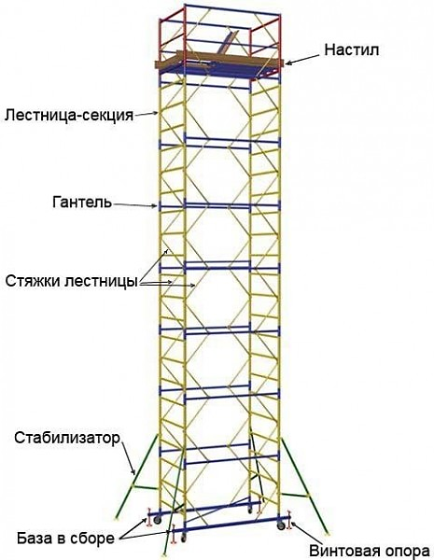  Универсальная модель тур-вышки до 19 метров  Максимальная высота вышки – 18,4 м  Максимальная высота рабочей площадки – 17,1 м  Шаг секции – 1,2 м  Число настилов – 2 шт  Нормативная поверхностная нагрузка – 250 кг | 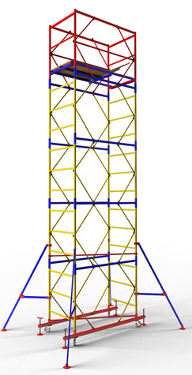  Компактная модель тур-вышки для внутренних работ на высоте до 8 метров  Максимальная высота вышки – 7,5 м  Максимальная высота рабочей площадки – 6,2 м  Шаг секции – 1,2 м  Число настилов – 1 шт  Нормативная поверхностная нагрузка – 250 кг  . | 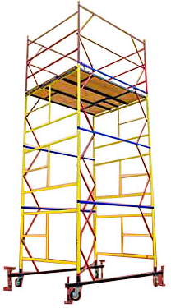  Вышка-тура для работ до 21 метра.  Максимальная высота вышки – 20,7 м  Максимальная высота рабочей площадки – 19,6 м  Шаг секции – 1,2 м  Число настилов – 3 шт  Нормативная поверхностная нагрузка – 250 кг | 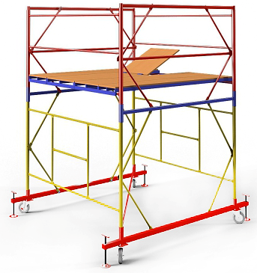  Вышка-тура для работ до 21 метра .  Максимальная высота вышки – 20,7 м  Максимальная высота рабочей площадки –19,6 м  Шаг секции – 1,2 м  Число настилов – 4 шт  Нормативная  поверхностная  нагрузка – 250 кг
Комплектация Общая высота, м Высота рабочей площадки, м Цена, руб.  Базовый блок (б.б.) 1,2 9 000  Секция 1,2 2 200  1 секц .+ б.б. 2,8 1,5 11 200  2 секц. + б.б. 4,0 2,7 13 300  3 секц. + б.б. 5,2 3,9 15 400  4 секц. +.б.б.* 6,4 5,1 17 500  5 секц. + б.б.* 7,6 6,3 19 600  6 секц. + б.б.* 8,8 7,5 21 700  7 секц. + б.б.* 10 8,7 23 800  8 секц. + б.б.* 11,2 9,9 25 900  9 секц. + б.б.* 12,4 11,1 28 000  10 секц. + б.б.* 13,6 12,3 30 100  11 секц. + б.б.* 14,8 13,5 32 200  12 секц. + б.б.* 16 14,7 34 300  13 секц. + б.б.* 17,2 15,9 36 400  14 секц. + б.б.* 18,4 17,1 38 500  Рабочая площадка 1,2х2,0 м ЭКОНОМ  Комплектация Общая высота, м Высота рабочей площадки, м Цена, руб.  Базовый блок (б.б.) 1,2 6 000  Секция 1,2 2 200  1 секц. + б.б 2,4 1,2 8 200 | Комплек- тация Общая высота, м Высота рабочей площадки, м Цена, руб.  Базовый блок (б.б.) 1,2 7 500  Секция 1,2 1 900  1 секц. + б.б. 2,7 1,4 9 400  2 секц. + б.б. 3,9 2,6 11 200  3 секц. + б.б. 5,1 3,8 13 000  4 секц. + б.б.* 6,3 5,0 14 800  5 секц. + б.б.* 7,5 6,2 16 600  Рабочая площадка 0,7х1,6 м ЭКОНОМ  Комплек- тация Общая высота, м Высота рабочей площадки, м Цена, руб.  Базовый блок ( б.б.) 1,2 4 300  Секция 1,2 1 900  1 секц. + б.б 2,4 1,2 6 200  * Необходимо комплектация стабилизаторами-распорками 2 000 за комплект (4 стабилизатора),  Аренда строительной тур-вышки  от 600 руб./сутки.  в основной комплект не входят. | Комплек- тация Общая высота, м Высота рабочей площадки, м Цена, руб.  Базовый блок (б.б.) 1,2 12 500  Секция 1,2 2 400  1 секц. + б.б. 2,7 1,6 14 900  2 секц. + б.б. 3,9 2,8 17 300  3 секц. + б.б. 5,1 4,0 19 700  4 секц. + б.б.* 6,3 5,2 22 100  5 секц. + б.б.* 7,5 6,4 24 500  6 секц. + б.б.* 8,7 7,6 26 900  7 секц. + б.б.* 9,9 8,8 29 300  8 секц. + б.б.* 11,1 10,0 31 700  9 секц. + б.б.* 12,3 11,2 34 100  10 секц. + б.б.* 13,5 12,4 36 500  11 секц. + б.б.* 14,7 13,6 38 900  12 секц. + б.б.* 15,9 14,8 41 300  13 секц. + б.б.* 17,1 16,0 43 700  14 секц. + б.б.* 18,3 17,2 46 100  15 секц. + б.б.* 19,5 18,4 48 500  16 секц. + б.б.* 20,7 19,6 50 900 | Комплек- тация Общая высота, м Высота рабочей площадки, м Цена, руб.  Базовый блок (б.б.) 1,2 13 500  Секция 1,2 2 600  1 секц. + б.б. 2,7 1,6 16 100  2 секц. + б.б. 3,9 2,8 18 700  3 секц. + б.б. 5,1 4,0 21 300  4 секц. + б.б.* 6,3 5,2 23 900  5 секц. + б.б.* 7,5 6,4 26 500  6 секц. + б.б.* 8,7 7,6 29 100  7 секц. + б.б.* 9,9 8,8 31 700  8 секц. + б.б.* 11,1 10,0 34 300  9 секц. + б.б.* 12,3 11,2 36 900  10 секц. + б.б.* 13,5 12,4 39 500  11 секц. + б.б.* 14,7 13,6 42 100  12 секц. + б.б.* 15,9 14,8 44 700  13 секц. + б.б.* 17,1 16,0 47 300  14 секц. + б.б.* 18,3 17,2 49 900  15 секц. + б.б.* 19,5 18,4 52 500  16 секц. + б.б.* 20,7 19,6 55 100

Помост малярный
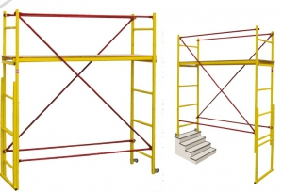
Помост алюминиевый ПМ-200,
предназначен для производства отделочных, ремонтных и монтажных работ,
как снаружи, так и внутри помещений.
Технические характеристики:
Длина, мм: 1710
Ширина, мм: 550
Высота, мм: 1800
Допустимая нагрузка на помост, кг: 200
Высота рабочей площадки: мин.,мм: 1260; макс.,мм: 1620
Вес помоста, кг: 35

Цена: 3 500 руб.

Помост каменщика

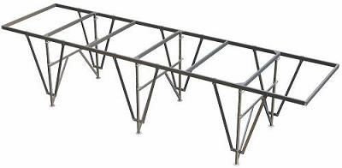
Подмости регулируемые, разборные (стол каменщика) предназначены для проведения работ при кладке стен здания с высотой этажа до 2,8 м.
Преимущества:
- небольшой вес и малые габариты в разобранном виде по сравнению с аналогичной продукцией;
- высокая скорость монтажа (силами не менее 3 человек);
- возможность изменения высоты с помощью телескопических "ног" (для этого необходимо ослабить полукруглые хомуты стабилизаторов на нижней опоре и, придерживая раму с двух сторон, опустить/поднять настил, предварительно вынув болты; после установки необходимой высоты, снова зафиксировать настил болтами и закрепить полукруглые хомуты стабилизаторов);
- высокая надежность при малой металлоемкости.
Деревянный настил в комплект не входит.
Цена: 15 000 руб.

ООО «Элком», г.Смоленск, ул.Николаева, 46
8-(4812)-650-888, 61-80-92, 8-961-13-69-705 Николай
www.elkom67.ru, admin@elkom67.ru

Стойки опалубки

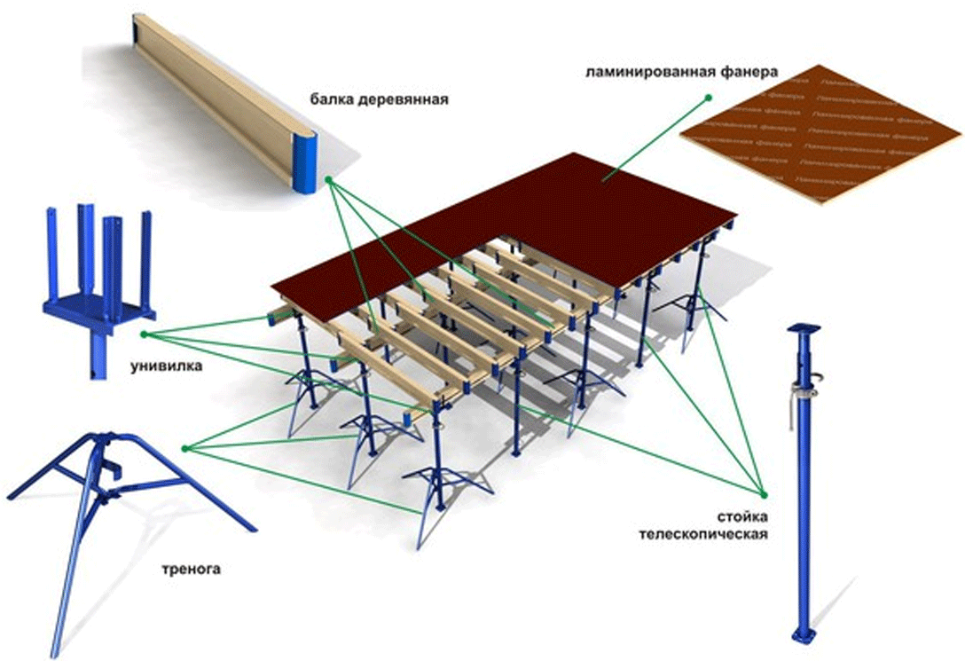

Стойка опалубки необходима для возведения монолитных железобетонных перекрытий на высоте от 1,7 до 4,5 м.
Позволяет производить бетонирование перекрытий разных типов (прямых, наклонных и т.д.).
Дополнительные комплектующие: тренога и унивилка обеспечивают удобство и безопасность работ.
Предлагаем продажу и аренду стоек опалубки.

Стойка опалубки | до 100 шт. | до 300 шт. | до 500 шт. | до 1000 шт.
Стойка 1,71-3,1 м масса 12,1 кг | 690 | 670 | 650 | 600
Стойка 3,25-4,5 м масса 16,4 кг | 880 | 850 | 820 | 770
Унивилка | 140 | 130 | 120 | 110
Тренога | 280 | 260 | 240 | 220

Аренда стойки опалубки 15 руб./шт./сутки.

ООО «Элком», г.Смоленск, ул.Николаева, 46
8-(4812)-650-888, 61-80-92, 8-961-13-69-705 Николай
www.elkom67.ru, admin@elkom67.ru

ВИНТОВЫЕ СВАИ
Экологичный, надежный
и недорогой фундамент 21 века.
Монтаж 1 день!
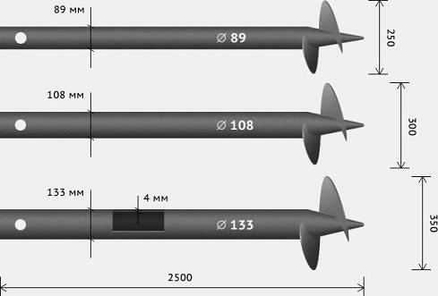

Винтовые сваи
Наименование сваи | Диаметр  лопасти, мм. |  | Толщина стенки сваи, мм. | Длина ствола м. | Цена, руб.
СВСН-57/2500 | 200 |  | 3 | 2,5 | 1 450
СВСН-76/2500 | 250 |  | 3 | 2,5 | 1 550
СВСН-89/2500 | 250 |  | 3 | 2,5 | 1 750
СВСН-108/2500 | 300 |  | 4 | 2,5 | 1 950
СВСН-108/3000 | 300 |  | 4 | 3,0 | 2 250
СВСН-133/2500 | 350 |  | 4 | 2,5 | 2 550
СВСН-133/3000 | 350 |  | 4 | 3,0 | 2 750
Оголовки для сваи
Наименование оголовка |  | Размер оголовка,  мм |  | Толщина, мм | Цена, руб.
ОС – 57 |  | 150х150 |  | 4 | 250
ОС – 76 |  | 150х150 |  | 4 | 250
ОС – 89 |  | 150х150 |  | 4 | 250
ОС – 89 |  | 200х200 |  | 4 | 250
ОС – 108 |  | 150х150 |  | 4 | 250
ОС – 108 |  | 200х200 |  | 4 | 250
ОС – 108 |  | 250х250 |  | 4 | 300
ОС – 133 |  | 200х200 |  | 4 | 450
ОС – 133 |  | 250х250 |  | 5 | 500
Пластина-оголовок |  | 150х150 |  | 4 | 150
Пластина-оголовок |  | 200х200 |  | 4 | 150
Стоимость работ
Наименование работ |  |  |  |  |  | Цена за шт., руб.
Монтаж винтовой сваи |  |  |  |  |  | от 1 200

